2021年全国“冲击动力学”高级讲习研讨会
第一轮通知
近年来，我国冲击动力学领域相关学科蓬勃发展。大量新鲜血液涌入冲击动力学领域的相关专业。但是，由于受教育的学科背景不同和实验条件限制，有一部分学生、学者未曾有机会经历冲击动力学的系统的基础理论学习和相关专题的深度训练，因而在冲击动力学领域相关的知识体系中还没有形成一个很清晰的基础理论、实验技术和工程实际问题类型的框架。鉴于此，我们决定主办《2021年全国“冲击动力学”高级讲习研讨会》。我们非常荣幸地请到了著名力学家、香港科技大学教授余同希先生，著名力学家、中国科学技术大学教授唐志平先生和知名青年力学家、清华大学邱信明教授为我们作系列的、基础性的学术报告，为我冲击动力学界奉上一台学术盛宴。届时，与会代表还可就相关问题与大师们进行面对面的研讨。具体事项通知如下:

- 时间: 2021年8月5日~18日
- 形式：大会报告和现场交流
- 费用： 9000元/人，因时间安排等原因连续5天不能与会的部分代表费用为5000元/人。主办方将开据会务费普通发票，有特殊要求者可特别申请开据会务费专用发票。会议期间食宿自理。
- 地点：贵州省贵阳市盘江诺富特饭店（另附饭店信息）
住房协议价：
套房：500元/天（含早）
标准间、大床房：370元/天（含早）
健身房、游泳池免费使用，建议代表们带上泳衣、泳裤。
- 报名时间：2021年4月15日至6月30日
- 主办单位：合肥姜水动态力学实验设备有限公司
- 内容提要：

1、“结构冲击动力学”部分

主讲：香港科技大学余同希教授
助课*：清华大学邱信明教授

  - 预备知识（一）：塑性弯曲理论
弹塑性弯曲•回弹•刚塑性弯曲•塑性铰•轴力与弯矩的交互作用

  - 预备知识（二）：结构的极限分析
屈服面•极限状态•上限定理•下限定理•极限原理的推论•结构大变形情况下的极限分析

  - 梁的动力响应（一） *
惯性力及其对弯曲的影响•自由梁•悬臂梁•移行铰及其性质•简支/固支梁•轴力效应

  - 梁的动力响应（二） *
剪力效应•弹道极限•梁的三种失效模式

  - 板的动力响应
板的极限载荷•板的小变形动力响应•大变形效应•膜力因子法

  - 模态技术与界限定理 *
模态及其性质•模态初速度的确定•模态技术的应用•动态响应的界限定理

  - 饱和冲量与脉冲等效
饱和现象和饱和分析•应用膜力因子法的板的大变形饱和分析•Youngdahl脉冲等效技术•基于饱和冲量的脉冲等效技术

  - 典型结构的大变形动力响应
蜂窝结构•夹芯板•球壳•管梁

  - 运动物体对固壁的撞击
实心球的撞击•恢复系数•圆环对固壁的撞击•薄壁球对固壁的撞击•对恢复系数的讨论

  - 课堂讨论会及总结 *

2.“材料动态本构和一维应力波”部分

主讲：中国科学技术大学唐志平教授
助教：合肥姜水动态力学实验设备有限公司姜锡权教授

2.1 笛卡尔张量基础
笛卡尔张量定义，张量代数运算，特征值和特征矢量，张量分析，张量方程和各向同性张量

  - 连续介质力学（一），应力分析、运动和变形
应力状态和应力张量，主应力和主方向，莫尔圆，应力张量分解，Lagrange和Euler描述，有限应变张量

  - 连续介质力学（二），守恒方程和本构方程
Lagrange和Euler坐标系中的连续性方程，运动方程，能量方程，材料本构方程一般表述

  - 应力波（一），弹塑性本构，一维应力波
屈服准则，黏塑性本构，弹塑性应力波传播和作用，耦合塑性快、慢波

2.5 应力波（二），动高压状态方程，一维应变冲击波
固体高压状态方程，间断条件和冲击绝热线，一维应变波的传播和作用

  - 霍普金森杆实验技术
实验原理，实验装置，数据分析、处理，注意事项

  - 轻气炮实验技术
实验原理，实验装置，瞬态原位实时测试技术（粒子速度，压力，温度，微观结构），数据分析、处理

  - 冲击相变本构和相变应力波
相变准则和相变本构，相变波的传播和作用，相变异常层裂和梯度材料

  - 复合应力作用下的耦合相变波和耦合相变冲击波
复合应力相变波动方程，耦合相变快、慢波解，NiTi薄壁管拉（压）扭复合加载实验，耦合相变冲击波

  - 讨论和小结

注：以上两个部分内容交叉报告，即每天1，2部分内容各有一个报告。

- 联系人：
姜锡权
手机号码：13956959765（微信）
张强华
手机号码：17756003917；微信号：zqhjsdt406
电子信箱：944170968@qq.com

合肥姜水动态力学实验设备有限公司
2021年4月15日

附件一：报名回执表
《2021年全国“冲击动力学”高级讲习研讨会》报名回执表
序号 | 单位 | 姓名 | 性别 | 住房要求大床房 | 住房要求标准间 | 手机号码 | 电子信箱 | 备注
 |  |  |  | √
 |  |  |  |  | √
注：因8月份贵阳房源超级紧张，请不能全程参加会议的代表务必注明入住和离店日期，以保证在会议开始前十天我们给饭店报送准确的需用房间数，否则会面临空缴房费的尴尬。

请将《回执表》发张强华电子信箱：944170968@qq.com

附件二：报告人、主办单位简介

余同希先生简介

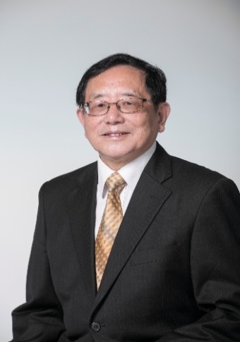
余同希， 著名力学家，现为香港科技大学副校长（研究和发展）的资深顾问。北京大学本科及研究生毕业；英国剑桥大学哲学博士(PhD)和科学博士(DSc)。曾任北京大学力学系教授、博士生导师；亦曾任英国曼彻斯特理工大学(UMIST)机械工程系教授。1995年加入香港科技大学，先后担任机械工程系讲座教授、工学院副院长、机械工程系系主任、协理副校长、霍英东研究院院长等职。从香港科技大学机械与航空航天工程系荣休后，先后担任新加坡南洋理工大学访问教授、香港科技大学工学院代理院长、校长的资深顾问等职务，兼任国内多所大学的访问教授，如浙江大学和宁波大学的包玉刚讲座教授，北京大学力学系杰出访问教授、大连理工大学和武汉理工大学的海外访问教授等。长期从事冲击动力学、塑性力学、结构与材料的能量吸收、多胞材料等多个领域的研究，所提出的一系列理论模型和分析方法得到了国际公认。撰写出版了《塑性弯曲理论及其应用》、《塑性结构的动力学模型》和《结构与材料的能量吸收》等3部科学专著（均有英文版在国外出版）及《工程塑性力学》、《冲击动力学》等4部研究生教材。发表学术期刊论文400余篇，引用12500次以上。获选为美国机械工程师学会会士、英国机械工程师学会的会士、英国剑桥大学丘吉尔学院海外院士、以及国际冲击工程联合会的荣誉会士（全世界仅有5人）。曾长期参与《国际机械科学学报》(International Journal of Mechanical Sciences) 和《国际冲击工程学报》 (International Journal of Impact Engineering)的核心编辑工作。

唐志平先生简介

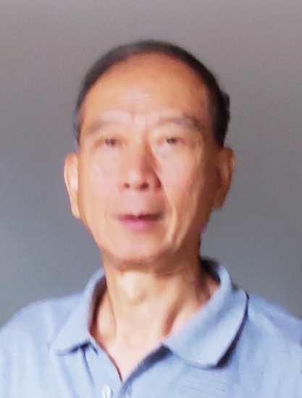
唐志平，著名力学家，中国科学技术大学工程科学学院近代力学系教授，博士生导师，气炮和激光推进实验室主任，2010年荣休。1968年中国科技大学近代力学系本科毕业，1981年中国科技大学研究生毕业留校工作，硕士学位（新中国第一批硕士学位获得者）。1985－88美国华盛顿州立大学，1994－96美国北卡州立大学访问学者，曾应邀赴日本科技厅无机材料研究所、新加坡国立大学，香港科技大学短期工作访问。历任中国科学技术大学近代力学系副主任，中国力学学会爆炸力学专业委员会副主任，中国工程物理研究院冲击波和爆轟物理重点实验室学委会委员，海军军船抗冲击学组成员，“爆炸与冲击”杂志副主编和“兵工学报”编委等。主要研究领域：材料冲击力学性能和实验技术、冲击相变、激光推进技术、离散元和多尺度数值方法。唐志平先生在以上几个领域都做出了许多开创性工作，是朱-王-唐非线性粘弹性本构模型的主要贡献者之一。

邱信明教授简介
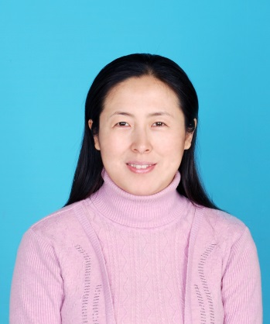
邱信明，知名青年力学家，清华大学教授。于1997、2002年获清华大学学士和博士学位，2002-2004年，于英国剑桥大学工程系细观力学中心做博士后研究工作。
主要从事冲击动力学、结构塑性力学方面的研究，侧重提炼核心变形机理，并抽象出理论分析模型。对轻质多孔结构、夹芯结构、能量吸收构件等有较丰富的研究经验。已出版英文专著1部，中文研究生教材1部，发表学术论文80余篇，SCI他引880次。
2007年入选清华大学骨干人才计划； 2009年度获清华大学学术新人奖；2010年度获清华大学青年教师教学优秀奖。

合肥姜水动态力学实验设备有限公司简介

合肥姜水动态力学实验设备有限公司是一家承接多种材料动态力学性能实验、进行动态力学实验设备研制的公司，是一家集实验室学术研究与实验设备研制于一体、专业从事分离式霍普金森杆实验技术研究和相关设备研制的公司。公司总经理兼技术总监姜锡权博士(教授)从事冲击动力学、动态力学实验技术领域教学、研究三十多年，在霍普金森杆及相关动态力学实验技术领域和实验设备研制方面具有较深造诣，在霍普金森杆发射器、支撑系统、杆系同轴调整、实验数据处理方面有一些独到建树。公司已获得了有关霍普金森杆的多项发明专利和实用新型专利。
公司主要工作方向为：
- 建设一个学术水平高、研究能力强的霍普金森杆专业实验室，实验室现有建筑面积约壹仟陆佰平方米（1600 m²）。它为全国有需求的高等院校相关专业硕士、博士研究生和年轻老师提供一个综合实验平台。目前每年接受大约20项此类实验研究项目。同时为本公司的实验技术研究、新的设备研制提供一个最为方便的实验、试制平台。
- 根据相关高等院校的需求，为其研制相应的实验设备。主要产品为各种类型（拉、压、扭及其它特殊类型）、多种尺寸的霍普金森杆实验系统。
- 在冲击动力学领域进行学术传播，为该领域的硕士、博士研究生、年轻教师提供学习、交流平台。2019年主办了全国霍普金森杆原理与实验操作技术特邀报告会。会上来自中国科学技术大学、国防科技大学、北京理工大学、中国矿业大学、天津大学、东南大学、南京航空航天大学、南京理工大学、河海大学、同济大学、中国科学院泉州装备制造研究所、中国科学院金属研究所、中国科学院空间应用工程与技术中心等约50个高校和研究院、所的与会代表共计124人参加了研讨。冲击动力学界著名学者和知名青年学者宁波大学教授王礼立先生、中国科学技术大学胡时胜教授、美国普渡大学陈为农教授、西北工业大学郭伟国教授、五邑大学樊可清教授、国防科技大学陈荣教授、公司姜锡权教授等7人在大会上作了特邀报告。2020年主办了以实验操作环节为主的《2020年全国霍普金森实验操作交流会》。来自中国矿业大学（北京）、天津大学、中北大学、东南大学、南京理工大学、同济大学、广东工业大学、浙江大学、陆军工程大学、空军工程大学、中国科学院泉州装备制造研究所的26位代表出席了会议。这个会议已经常态化。《2021年全国霍普金森实验操作交流会》将在今年暑假如期举行。
公司主要特点是根据自己的科研兴趣列研究课题；不断发现现行实验设备的不足、总结实验中的教训，提出改进和完善相关设备的设想并在自己的实验室付诸实施和验证，对实验设备作出经过检验的、可行的改进；在设备研制的基础上不断提高相关实验技术水平。
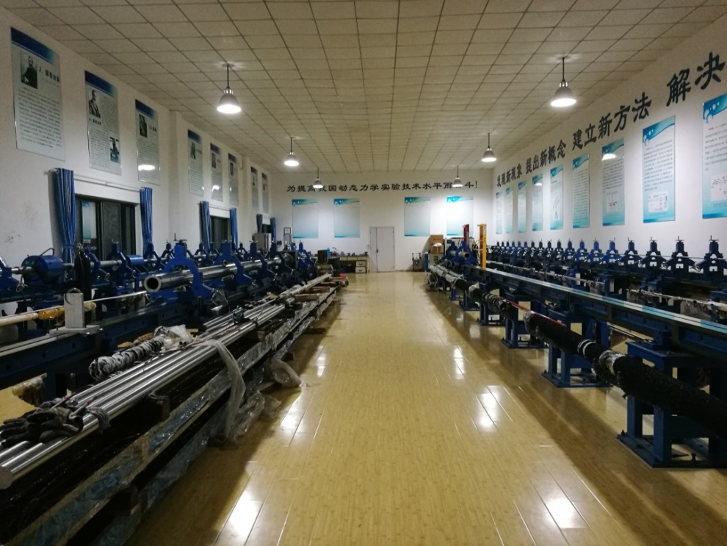
合肥姜水动态力学实验设备有限公司第一实验室(照片)

